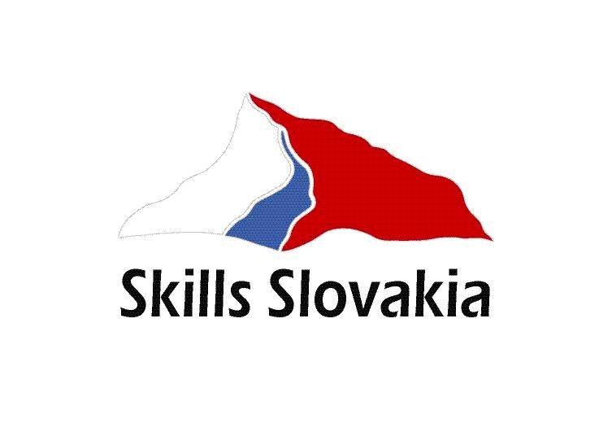
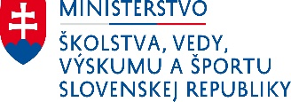

ZÁVÄZNÁ PRIHLÁŠKA
SKILLS SLOVAKIA – Mladý mechatronik
Mladý mechatronik Školský rok 2017/2018
6.ročník súťaže | Celoštátne kolo
Osobné údaje - súťažiaci tím
1.Meno a priezvisko |  |  | tel.
Dátum narodenia |  | e-mail
Adresa bydliska | Ulica, č. | PSČ / mesto | mesto:
Jazykové znalosti
2. Meno a priezvisko
Dátum narodenia |  | e-mail
Adresa bydliska | Ulica, č. | PSČ / mesto
Jazykové znalosti
Údaje o škole
Názov školy, ulica, č. PSČ mesto |  | Meno riaditeľa/ky školy |  | e-mail:
Kraj |  | Zriaďovateľ
Ročník, ktorý žiaci
navštevujú
Meno a priezvisko učiteľa, ktorý bude žiaka na súťaž sprevádzať |  | e-mail / mobil

Prihlášku poslať v termíne do 28. februára 2018
vlasta.puchovska@siov.sk

